KILPAILUKUTSU
Tervetuloa Varkauden Urheiluratsastajat ry:n järjestämiin kinkkukilpailuihin (seuran esteratsastuskilpailuihin) sunnuntaina 11.12. alkaen klo 10 Varkauden Ratsastuskeskukselle.

Luokka 1 80 cm arv. 367.1 (A2/A2), avoin kaikille,
voittajalle joulukinkku

Luokka 2 90 cm arv. 367.1(A2/A2), avoin kaikille,
voittajalle joulukinkku

Luokka 3 70 cm arv. 367.1(A2/A2), avoin kaikille,
voittajalle joulukinkku

Luokka 4 50 cm arv. A.1.0, avoin aluekilpailuihin osallistumattomille ratsastajille, voittajille joulusuklaata

Erityismääräyksiä:
- Ilmoittautumiset viimeistään ti 6.12.2011 klo 16 mennessä lämpiön seinällä olevaan listaan tai tekstiviestillä Jutta Hujanen 050 5256 643.
- Luokat ovat avoimia kaikille SRL:n jäsenseuraan kuuluville ratsastajille.
- Lähtömaksu VUR:n jäseniltä 7 €/luokka, ei VUR jäseniltä 10 €/luokka hevosen vuokra Varkauden Ratsastuskeskuksen hevosista 7 €/rata, turvallisuusmaksu 1 €/ratsastaja. Jälki-ilmoittautumisia otetaan, jälki-ilmoittautumismaksu ei VUR-jäsen 15€
- Siisti asu, turvakypärä pakollinen, turvaliivin käyttöä suositellaan.
- Palkintoina ruusukkeet, voittajalle lisäksi joulukinkku luokissa 1-3 ja joulusuklaata luokassa 4, kilpailuissa sallitaan max 3 starttia/hevonen.
- Kilpailuissa noudatetaan SRL:n sääntöjä soveltuvin osin.
- Peruutukset tekstiviestillä 6.12. klo 16 mennessä 050 5256 643 /Jutta Hujanen, lähtöaikataulu netissä sivuilla www.vur.fi la 10.12. klo 12 alkaen.
- Kilpailupaikalla on hyvä kanttiini.
- Kilpailujen pakkasraja on -18 astetta.
10. Järjestäjä pidättää oikeuden muutoksiin.

TERVETULOA KILPAILEMAAN!
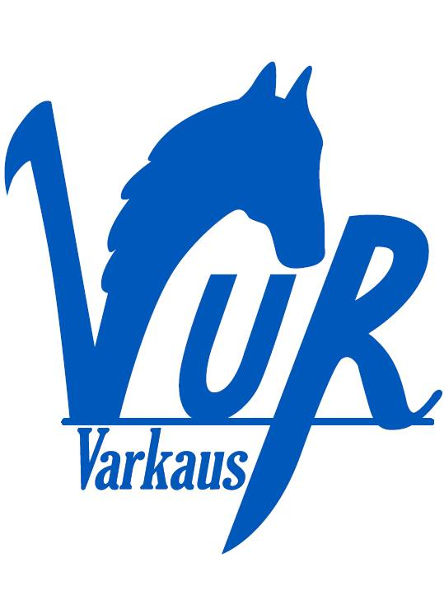

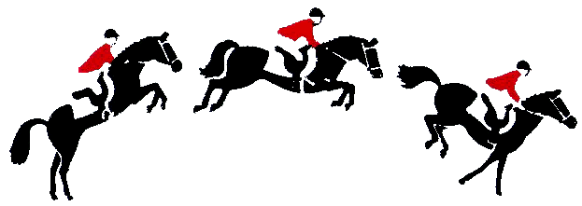

Varkauden Urheiluratsastajat ry Varkauden Ratsastuskeskus

